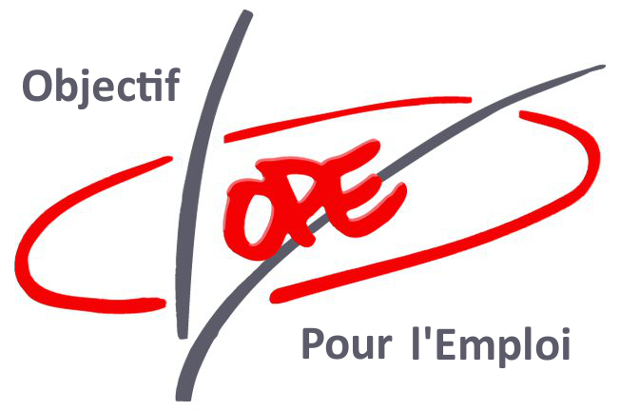

INGENIEUR-E & TECHNICIEN-NE DEMAIN

Des métiers scientifiques et techniques pour les filles et les garçons

Compte-rendu du pilote

1/ Pilote :
Date intervention : ___ / ___ / ______ Horaires du TD : de_______ à _______
Nom de l’établissement scolaire :
Ville :

2/ Nom et fonction du référent :
Nombre de classe……………… Références des classes……………………………………………
Nb d’élèves : Nb de filles : Nb de garçons :

3/ Les intervenants :
Femme ingénieure/technicienne :
Étudiantes :

A propos de la préparation par les intervenants :
pas de préparation◻ oralement avant la séance ◻ par courriel ◻
par échange téléphonique◻ avec entrevue ◻

S’il n’y avait pas de femme ingénieure ou technicienne, comment avez-vous pallié à cette absence :

Vidéo / clip ◻ Plus de temps pour les étudiantes □ Vous avez apporté votre propre témoignage □
Manipulation / Cas concret ◻ autre □, à préciser :

4/ Les principales questions posées pendant l’intervention ont porté sur :

la durée des études◻ le temps libre en classe préparatoire□  les langues□
les débouchés◻ les salaires □ la mobilité □
la vie familiale/perso avec ce métier □ les voies de recours en cas d’échec □
autre □, à préciser :

5/ A propos de l'attitude des élèves :

- Leur attention : brouhaha permanent □ quelques bavardages □ silence maintenu □

- Leur participation : Aucune question ou très peu □ Questions hors sujet□ Questions diversifiées□

- Intérêt/ attitude générale du groupe :
Mobilisation rapide et réactivité □ Pas ou peu de réactivité □ Nécessité de discipline □

SI VOUS AVEZ PU COMPTER : combien de filles ont posé une question :
combien de garçons ont posé une question :
- A l'issue de la séance, des élèves sont-ils venus poser des questions directement aux intervenants ?
Si, oui s'agissait-il de : □ filles □ de garçons ?

Commentaires (facultatifs)

6/ A propos de l'équipe éducative :
- Une préparation a-t-elle été effectuée avec les élèves (avec rendu de la synthèse) : oui □ non □
- Nombre de personnes de l’équipe éducative présentes :
Dont :
- Professeurs (combien?)□:
- Proviseur ou Proviseur adjoint (Principal pour les collèges) □
- CPE □
- Documentaliste □
- COP □

- Présence de l'équipe éducative pendant la séance :
Absence totale □ Absence même momentanée□ Présence continue □

- Participation des membres de l'équipe éducative pendant l'intervention :
Pas de question □  Ont posé des questions □  Ont posé + de questions que les élèves □
Ont pris la parole pour apporter des compléments d'information ou pour faire des liens avec des sujets abordés en classe □

- A l'issue de la séance, les membres de l'équipe éducative :
N'ont pas dialogué avec les intervenants □  Ont formulé des critiques □ 
Ont posé des questions précises aux intervenants□ Ont manifesté leur satisfaction □
Avaient des questions précises sur l'action en général et l'association □

Note de frais transmis par vos soins :
Etudiante 1□ Etudiante 2 □ Ingénieure □

5/ Remarques particulières

Merci d'avoir pris le temps de remplir ce questionnaire qui sera très utile pour l'évaluation de l'action.

